จับจ่าย และบริโภคผลผลิตทางการเกษตร
ของโรงเรียนวัดศรีสุดาจันทร์ ต. บ้านกลาง
ประชาสัมพันธ์
เชิญร่วม

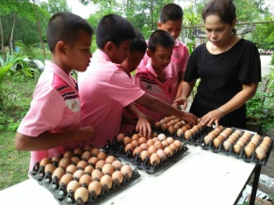
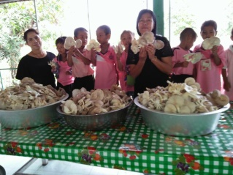


สามารถติดต่อสอบถามได้ที่ คุณ ระ โทร. 0879692568
คุณภาพดี นั้นหาไม่ง่าย
ถ้าคุณอยากได้
ติดต่อโรงเรียน

